**本科微信小程序作业要求**

**一、总体要求**

1、至少3-4个页面

2、可以考虑使用底部导航栏

3、后端可以自己写（java、python、node等不限），或者使用微信小程序的云开发功能

**二、注意事项**

1、整体项目要有一定的工作量

2、要有一定的业务逻辑

3、界面UI要有适量的美观

**三、参考主题**

题目

1、信息咨询（新闻、游戏、财经等）

（1）首页展示

（2）收藏信息

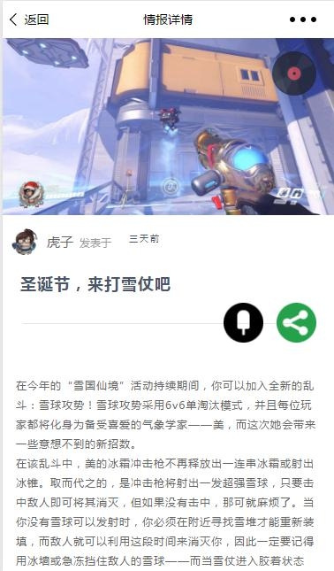

2、课程表

（1）页面1:个人课表

（2）页面2:教室课表

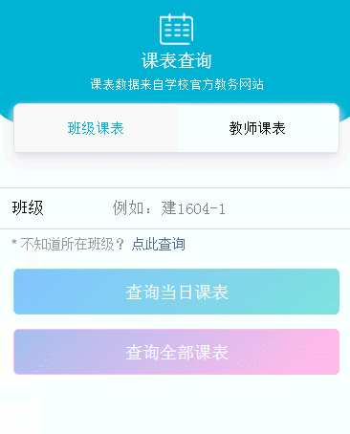（3）页面3:教师课表

界面的样例

3、简易版豆瓣读书

（1）首页展示所有图书

（2）点击图书可以查看图书详情，如图书简介等

4、各种类型的小管家

比如减脂小管家：各种食物的卡路里查询，每餐吃了哪些东西

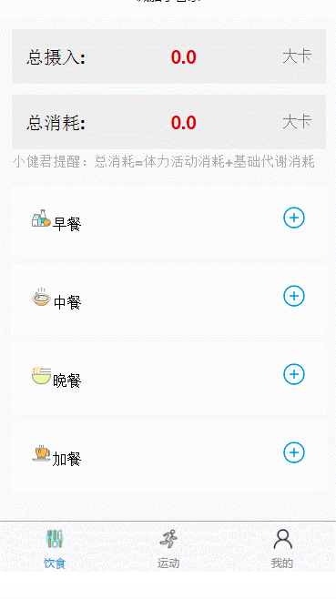 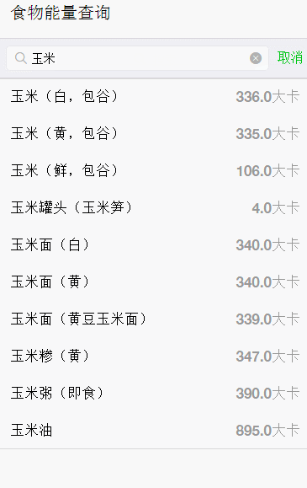

5、小游戏类

有一定的游戏场景，以及游戏逻辑，自由发挥。

6、参加小程序比赛的主题

7、其他类小程序

选题不局限于上述6类，可以自由选择发挥。